Delta DT 6012
Герметизированные VRLA свинцово-кислотные аккумуляторы DELTA серии DT специально разработаны для эксплуатации в слаботочных системах. Изготавливаются по технологии AGM (электролит, абсорбированный в стекловолоконном сепараторе). Аккумуляторы DELTA серии DT обладают великолепным соотношением цены и качества, что обуславливает повсеместное использование серии в охранно-пожарных и иных системах безопасности. Отвечая международным стандартам безопасности, рекомендованы для применения в системах контроля и управления доступом.

Конструкция батареи
Компонент | Полож. пластина | Отриц. пластина | Корпус | Крышка | Клапан | Клеммы | Сепаратор | Электролит
Материал | Диоксид свинца | Свинец | ABS | ABS | Каучук | Медь | Стекловолокно | Серная кислота

Технические характеристики

Номинальное напряжение 6В
Число элементов 3
Срок службы 5 лет
Номинальная емкость (25ºС)
20 часовой заряд (0.60 А; 1.75 В/эл) 1.2Ач
10 часовой заряд (0.115 А; 1.75 В/эл) 1.15Ач
5часовой заряд (0.22 А; 1.70 В/эл) 1.1Ач
Самозаряд 3% емкости в месяц при 25ºС
Внутреннее сопротивление полностью заряженной батареи 25ºС 47 мОм

Рабочий диапазон температур
Разряд-15÷50
Заряд-10÷50
Хранение-20÷50
Макс. разрядный ток (25°С)
Циклический режим (2.4÷2.5 В/эл)
Макс.зарядный ток 0.36 А
Температурная компенсация 15 мВ/°С
Буферный режим (2.27÷2.3 В/Эл
Температурная компенсация9.9 мВ/°С

Cферы применения
- Системы безопасности
- Электронные кассовые аппараты
- Электронное тестовое оборудование
- Системы аварийного освещения
- Геофизическое и геодезическое оборудование

Особенности
- Технология AGM позволяет рекомбинировать до 99% выделяемого газа;
- Нет ограничений на воздушные перевозки;
- Соответствие требованиям UL, IEC, Гост Р;
- Легированные кальцием свинцовые пластины обеспечивают низкий саморазряд, высокую конструктивную прочность решетки;
- Необслуживаемые. Не требует долива воды;
- Высокая плотность энергии;
- Корпус аккумулятора выполнен из пластика ABS,
не поддерживающего горение.

Габариты (±1мм)
Длина, мм 97
Ширина, мм 24
Высота, мм 52
Полная высота, мм 58
Вес (±3%), кг 0.29
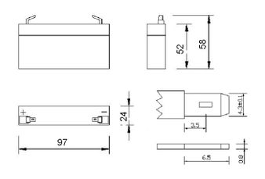
Корпус  B | Тип клемм  нож F1
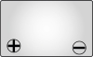 | 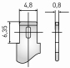

Разряд постоянным током, А (при 25°С)
В/эл-т | 5 мин | 10 мин | 15 мин | 30 мин | 1 ч | 3 ч | 5 ч | 10 ч | 20 ч
1.60V | 5.41 | 3.61 | 2.64 | 1.52 | 0.90 | 0.33 | 0.22 | 0.13 | 0.07
1.65V | 4.95 | 3.40 | 2.55 | 1.50 | 0.89 | 0.33 | 0.22 | 0.12 | 0.07
1.70V | 4.68 | 3.27 | 2.50 | 1.49 | 0.89 | 0.33 | 0.22 | 0.12 | 0.07
1.75V | 4.23 | 3.03 | 2.37 | 1.46 | 0.87 | 0.32 | 0.22 | 0.12 | 0.06
1.80V | 3.78 | 2.78 | 2.23 | 1.43 | 0.86 | 0.32 | 0.22 | 0.11 | 0.06

Разряд постоянной мощностью, Вт/эл-т (при 25°С)
В/эл-т | 5 мин | 10 мин | 15 мин | 30 мин | 1 ч | 3 ч | 5 ч | 10 ч | 20 ч
1.60V | 7.63 | 5.08 | 3.74 | 2.25 | 1.43 | 0.62 | 0.36 | 0.23 | 0.13
1.65V | 7.37 | 4.96 | 3.69 | 2.19 | 1.42 | 0.60 | 0.36 | 0.23 | 0.12
1.70V | 6.94 | 4.83 | 3.65 | 2.06 | 1.39 | 0.57 | 0.35 | 0.22 | 0.12
1.75V | 6.48 | 4.70 | 3.62 | 1.99 | 1.37 | 0.56 | 0.35 | 0.22 | 0.12
1.80V | 6.38 | 4.44 | 3.36 | 1.90 | 1.29 | 0.54 | 0.34 | 0.20 | 0.11
(Примечание) Приведенные выше данные по характеристикам являются средними значениями, полученными в результате проведения 3 контрольно- тренировочных циклов, и не являются номинальными по умолчанию.
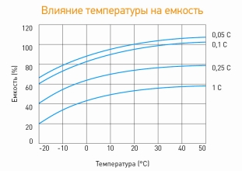 |  | 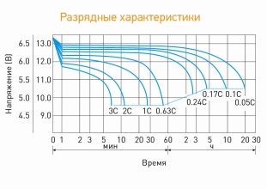

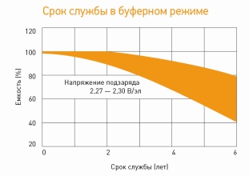 |  | 